

课程设计

基于SSM的学生信息管理系统

|  |  |
| --- | --- |
| **学院** | **计算机工程学院** |
| **专业** | **计算机科学与技术** |
| **年级** | **2019级** |
| **学号** | **2019113150** |
| **姓名** | **关恩恩** |
| **指导教师** | **彭红丁** |

2022年6月15日

基于SSM的学生信息管理系统

摘 要

随着科学技术的进步和计算机行业的迅速发展，人们的工作效率得到大大提高。计算机信息处理系统的引进已彻底改变了许多系统的经营管理。

本系统是基于[SSM框架](https://so.csdn.net/so/search?q=SSM%E6%A1%86%E6%9E%B6&spm=1001.2101.3001.7020)的学生信息管理系统。主要是以年级、班级为单位，进行老师和学生信息记录和统计功能。总体任务是实现信息关系的科学化、规范化、系统化和自动化。整个系统的结构清晰，功能明确，界面简洁。

系统实现了用户登录、学生信息管理、班级信息管理、年级信息管理和用户信息管理（管理员）等功能模块。用户登录模块实现用户的登录和权限判定；以管理员进入用户管理信息模块可以实现了对用户的添加、删除、修改、查询等功能；其中还可以对年级，班级，学生等信息管理模块进行添加、删除、修改、查询等，管理员的权限比较大。而以学生进入用户管理信息模块可以实现对年级和班级列表的查找，可以对学生信息管理进行修改。

测试结果表明，本系统实现了学生信息管理的主要功能，基本满足学生信息管理的需要。

关键词：学生信息管理系统 SSM mysql5.7 eclipse

**SSM-based student information management system**

**ABSTRACT**

With the progress of science and technology and the rapid development of the computer industry, people's work efficiency has been greatly improved. The introduction of computer information processing systems has completely changed the operation and management of many systems.

This system is a student information management system based on the SSM framework. It is mainly based on grades and classes as units to record teacher and student information and statistical functions. The overall task is to realize the scientific, standardized, systematic and automated information relations. The structure of the whole system is clear, the functions are clear, and the interface is concise.

The system implements functional modules such as user login, student information management, class information management, grade information management and user information management (administrator). The user login module implements user login and permission determination; Entering the user management information module with the administrator can realize the functions of adding, deleting, modifying, and querying users; Among them, information management modules such as grades, classes, and students can also be added, deleted, modified, queried, etc., and the administrator's permissions are relatively large. The user management information module can be used to find the list of grades and classes, and the student information management can be modified.

The test results show that the system realizes the main function of student information management and basically meets the needs of student information management.

Keywords: Student Information Management System SSM mysql5.7 eclipse

目录

1绪论 1

1.1开发背景 1

1.2　开发目标和意义 2

1.3　开发工具及相关技术介绍 2

1.3.1 SSM框架 3

1.3.2 Tomcat 3

1.3.3 easyui框架 3

2可行性分析 4

2.1技术可行性 4

2.2　经济可行性 5

2.3　操作可行性 5

3需求分析 5

3.1　学生信息管理系统需求概述 5

3.2　功能需求 6

3.2.1 学生用户 6

3.2.2 管理员用户 6

1、管理员用户登录功能 6

3.3 性能需求 7

3.4 运行需求 8

4　系统设计 9

4.1 学生信息管理系统设计原则和总体设计 9

4.2 设计模式 10

学生信息管理系统总体功能概述 11

4.4 学生信息管理系统各功能模块概述 13

4.4.1 权限验证模块 13

4.3.2 用户管理模块 13

4.3.3 学生管理模块 13

4.3.4 数据库管理模块 13

4.4 系统数据库设计 13

5　系统实现 17

5.1　系统的软件结构 17

5.2　登录系统模块的实现 17

5.3　用户管理模块的实现 19

5.3.1　添加用户功能的实现 19

5.3.2　编辑用户功能的实现 20

5.4　学生管理模块的实现 27

5.4.1　学生添加功能的实现 27

5.4.2　学生维护功能的实现 28

5.5　借阅信息管理模块的实现 31

5.5.1　办理图书借阅功能的实现 31

5.5.2　办理图书归还功能的实现 32

5.6　图书检索模块的实现 33

5.7　系统设计的创新点 34

5.7.1　系统后台管理的安全性 34

5.7.2　DAO数据访问接口 35

6　系统测试 37

6.1　系统测试的方法与步骤 37

6.2　模块测试 37

6.2.1 登录模块测试 37

6.2.2 图书管理测试 37

6.2.3 学生管理测试 38

6.2.4 借阅信息管理测试 38

6.3 评价 39

参考文献 40

附录 41

致谢 42

# 

# 1绪论

## 1.1开发背景

随着高校规模的不断扩大，学生数量也急剧增加，有关学生的各种信息量也成倍增长，各类学生的统计分析工作也越来越困难，面对如此繁杂的工作，为了能够为高校学生信息管理提供一种更加高效实用的管理手段，为学生信息的存储、计算、统计、分析、交流提供一种更加安全快捷的信息平台，并且能够减少大量的人工操作，以及在人工操作中由于人为因素而引起的数据错误，保证学生信息数据的安全性和完整性，使学生管理人员能够轻松,正确无误地完成各项工作，为学生管理工作服务。我们需要开发设计一款功能简便人人容易上手实操的学生管理系统。

## 1.2　开发目标和意义

本课题的主要目标是设计与开发一个基于SSM框架的学生信息管理系统，在以Tomcat为应用服务器的基础上，以Spring MVC中的V-view视图返回。由MyBatis是一个用管理数据增删改查的框架，是用户和数据库的桥梁。后台由MYSQS数据库支持，数据库中使用存储过程来完成对表中记录的查询，建立触发器，实现一个表中的某些记录被删除后，出发去会自动触发，删除相应表中的相关记录。实现对数据库的操作以完成用户的要求。

本课题的意义是随着学生数量的急剧增加，可帮助减轻劳动强度、提高工作效率、增加学生管理的透明度。高校学生管理信息系统可以发挥计算机的强大功能，让管理人员从大量繁琐的手工劳动中解放出来，将单调枯燥的纸张涂写变成灵活的电子信息操作。并充分利用网络优势,加快学校内部学生信息和文档的发布、传送和获取，改善和优化学生工作，使各个部门之间的工作联系紧密、井然有序、清楚明晰，大大减轻工作负担，提高工作效率，增加学生管理的透明度。有了学生管理系统，就可以大大提高对信息的统计和查询速度，也大大减少了人力的工作量。所以，建立完善的校园学生信息管理系统对于提高办学水平来说有着很深远的意义。

## 1.3　开发工具及相关技术介绍

### 1.3.1 SSM框架

SSM框架即指Spring+[SpringMVC](https://so.csdn.net/so/search?q=SpringMVC&spm=1001.2101.3001.7020)+MyBatis的简称，框架集由Spring、MyBatis两个开源框架整合而成（SpringMVC是Spring中的部分内容）,常作为数据源较简单的web项目的框架。Spring框架技术：Spring框架是由Rod Johnson开发的，从实际开发中抽取出来的框架。Spring框架在本系统充当一个容器，负责管理并创建所有的Java对象。它可以很方便地整合控制层的SpringMVC和数据持久层Mybatis，是系统的MVC三层结构很好地进行交互。所以程序员使用Spring开发更加有效率。Spring MVC是Spring中的一种框架，在构建web应用时起到了重要作用。它融合了Spring Web Flow，是个典型的MVC架构，借助于强大的依赖注入的特点。MyBatis是一个用来帮你管理数据增删改查的框架。用户和数据库的桥梁

### 1.3.2 Tomcat

Tomcat服务器是Apache Group Jakarta小组开发的一个免费服务器软件，适合于嵌入Apache中使用，而且，它的源代码可以免费获得，你可以自由地对它进行扩充。Tomcat服务器的兼容性很好，有众多大软件的公司的支持，而且服务器的性能稳定，其发展前景很好。

### 1.3.3 easyui框架

EasyUI是一个[前端开发](https://so.csdn.net/so/search?q=%E5%89%8D%E7%AB%AF%E5%BC%80%E5%8F%91&spm=1001.2101.3001.7020)的框架，其将常用的页面开发使用的组件进行了封装，前端开发人员只需将EasyUI的资源导入项目后使用即可，快速提升开发效率。同时支持各种主题Thems,由此更改站点的外观和功能，满足开发人员对于页面风格的不同喜好，节省前台开发人员设计时间与开发时间。

# 2可行性分析

采用现代化统一的计算机信息网站系统，能够有效优化学生信息管理系统，使其高校的发挥最大的作用，能够迅捷的为管理提供相应的服务。开发本系统的可行性如下：

## 2.1技术可行性

本系统是基于[SSM框架](https://so.csdn.net/so/search?q=SSM%E6%A1%86%E6%9E%B6&spm=1001.2101.3001.7020)的校园学生管理系统。主要是以年级、班级为单位，进行老师和学生信息记录和统计功能。项目前端采用jsp+springmvc来实现页面效果展示。总体任务是实现信息关系的科学化、规范化、系统化和自动化。整个系统的结构清晰，功能明确，界面简洁。

javaWeb框架（springmvc-spring-mybatis），是MVC架构模式的具体实现。springmvc通过中央调度器，将请求指派到对应的service上，通过service操作dao层对象。Servlet是处理层（控制器）。Servlet接收请求，很像Model1架构中JSP页面所做的那样，并确定如何满足那些请求。这就意味着，Servlet控制输入的请求和输出的回应。如果进入Servlet的请求是一个数据库查询，Servlet就将这个请求传送到一个SQL调用或类似的数据库代码。在某种意义上，架构的模式部分是让应用程序处于领先地位的全部原因。   
 JSP页面是显示层（视图），是用户与应用程序交互的地方。它提供输入并显示结果。页面不应该包括任何脚本。它只是将数据传送到Servlet，并接收和显示返回的数据。   
 该架构的优势应该是很明显的。首先，它将计算和显示清楚地分开了。结果很理想，在JSP页面上没有出现处理过程，在Servlet或商业逻辑中没有数据格式。这种分离的另一个好处是Java程序员可以专注于Servlet代码，HTML编写者可以专注于JSP。第二点，控制器Servlet做页面上的所有的决定。在你的页面和逻辑中不会出现任何决策。这就提高了一个应用程序的性能和可扩展性，因为请求可以被导向架构的不同的组件，甚至是不同的服务器。

安全等优点，并且自行配置的兼容机性能优越，能够支持以上软件的运行。所以，本系统在技术上是完全可行的。

## 2.2　经济可行性

本系统开发所使用的软件eclipse,jdk,Tomat,MySql,Navicat Premium都是从网上下载的开源免费工具，于自己本机使用，在经济上成本几乎为零，使用在经济上完全可行的。

## 2.3　操作可行性

本系统开发的开发宗旨是以便捷为中心。开发后的系统应具有美观大方、简单、易操作等优点，即使是不懂计算机的人员也可以根据系统提示使用和管理本系统，它的操作简单的特点使本系统在操作上可行。

# 3需求分析

## 3.1　学生信息管理系统需求概述

学生信息管理系统的开发主要涉及到信息的管理，从管理的角度可将学生分为三类：用户信息管理、年级信息管理、班级信息管理。这三类信息管理包括：添加、删除、修改。学生用户管理包括：修改用户信息、查找年级和班级信息。

## 3.2　功能需求

### 3.2.1 学生用户

（1）学生登录功能：学生用户在登录界面输入账户和登录密码，在身份识别通过和输入校验合法验证通过后可以进入学生后台界面使用其他功能。

（2）学生信息查询功能：为了提高用户的体验，学生用户可以使用关键字对学生列表信息进行快速的模糊查询。

（3）密码修改功能：实现学生用户个人密码的修改。

（4）退出登录功能：完成操作之后，学生用户可以退出学生后台系统。

### 3.2.2 管理员用户

1、管理员用户登录功能

管理员用户在登录页面输入自己的账户和登录密码，通过验证码进入管理员后台界面使用其他功能。

2、分页功能

实现对系统中的数据列表进行分页显示。

3、学生管理功能

主要是对学生信息进行管理的功能，学生列表会展示出所有学生的信息，管理员身份登录系统的用户具有对学生添加修改操作、删除以及多条件查询学生等功能的权限。

5、班级管理功能

主要是对班级信息进行管理的功能，可以在班级列表中查看所有的班级信息，管理员能够实现添加、修改还有删除以及多条件查询班级信息的功能。

6、年级管理功能

主要是对年级信息进行管理的功能，可以再年级列表中查看所有的年级信息，管理员用户可以进行年级信息增加修改操作、删除操作以及多条件查询等功能。

7、用户管理功能

实现了对管理系统用户的功能，在系统用户模块中的管理员列表内有所有管理员的信息，实现对系统用户进行增删改查功能的权限只有管理员用户才拥有。

8、密码修改功能

实现管理员用户个人密码的修改。

9、退出登录功能

完成操作之后，管理员用户可以退出管理员后台系统。

## 3.3 性能需求

### 3.3.1人身和环境安全性需求

（1）系统中的软件不构成对人身健康的损害；

（2）系统中的软件失效时不造成财产的损失；

（3）系统中的软件失效时不造成环境的破坏。

### 3.3.2可靠性和可用性需求

（1）系统中的软件可以每天使用24小时，每年使用365天；

（2）系统中的软件故障率小于等于5%。

### 3.3.3容错性需求

用户输入错误信息时，系统应提示，不应崩溃。

### 3.3.4易用性

软件适合12-70周岁的智力、视力、体力和肢体正常且具有信息管理相关知识的人使用；

### 3.3.5易学性

经过1-2天培训的使用者可以正常使用本软件。

## 3.4 运行需求

### 3.4.1预期的物理环境

（1）系统在常温环境下使用；

（2）系统在洁净的室内使用。

### 3.4.2预期的技术环境

（1）宽带网、1M以上宽带互联网；

（2）台式计算机：CPU P4 2.0G以上，内存256M以上，硬盘40G以上，10M/100M网卡，Windows 2000/2003/NT/XP/Vista/Windows 7中文操作系统；

（3）数据库管理系统：Oracle 9g及以上。

# 4　系统设计

## 4.1 学生信息管理系统设计原则和总体设计

(1)实用性原则

学生信息管理系统大大改善了学校教学、科研与管理的基础环境，在一定程度上反映出学校管理现代化的水平。信息管理系统提供了强大的学生档案管理功能，方便管理员对学生信息的添加、修改、删除、查询等操作。本系统开发可实现学生信息管理的系统化、规范化、自动化、以达到提高学生信息管理效率的目的。

(2)可扩展性原则与可维护性原则

数据库的维护，有效地利用数据是网站维护的重要内容，因此数据库的维护要受到重视；信息的更新、调整等；制定出相关的学生信息管理系统维护的规定以便将学生信息管理系统制度化、规范化。

(3)安全可靠性原则

系统环境要保证独立安全，防止外来无关人员窃取信息。各用户要分清权限，学生用户仅能查询、增添自己的相关信息，学号等。敏感信息仅能通过高级管理员修改。管理员增添信息需要严格依据学校提供的信息，修改信息需要向学生确认新信息正确性。学生信息管理系统仅在学校内部使用，需要防止无关人员进入系统。

(4)用户界面设计原则

为了使用户（学生）和系统管理人员，管理者（教师）使用此系统的时候更加快捷方便。系统功能设置就不需要十分繁琐，只要有较好用户图形设计界面使用起来方便快捷即可。

(5) 数据库设计原则

系统使用最频繁的还是查询功能所以查询界面要简洁、明了，而且查询信息的速度至关重要，直接影响到用户的使用体验，所以Mysql数据库的设计是否合理，将直接影响到系统的性能

## 4.2 设计模式

设计模式是面向对象的程序设计人员用来解决编程问题的一种形式化表示。本系统开发采用目前一种广泛流行的软件设计模式SSM。应用程序结构被用来分析分布式应用程序的特征。这种抽象结构能有助于将应用程序分割成若干逻辑部件，使程序设计变得更加容易。ssm框架 SSM 是sping+springMVC+mybatis集成的 框架 。 是标准的MVC模式，将整个系统 划分 为表现层，controller层，service层，DAO层四层 ，这样一个应用被分成这四个层次。

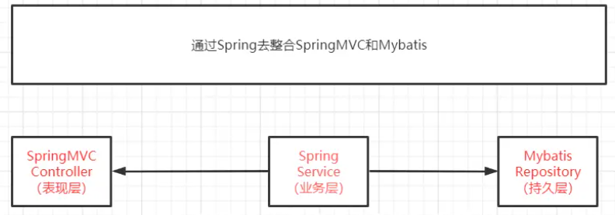

**图4-1 SSM三大框架关系图**

SSM框架使编写代码的效率提高，SSM框架封装了普通项目中程序员需要重复书写的代码和简化了调用过程，就比如说在传统的jsp项目中，我们的controller接收到前端的请求然后程序员就需要去开发Dao层，里面还涉及数据库的连接和存储过程的代码，大部分都是冗余的代码，而有了SSM框架后就极大的简化了程序猿在controller以下层的开发，只需要一个service层和mapper层就行了，mapper层用来连接mapper.xml文件的，而直接用mapper.xml做sql语句的开发就行了，而什么数据库连接的和存储的过程都直接由mybatis负责了，你只需要负责传递形参和接收返回数据就行了，这样就完成了一次完整的数据库交互。

## 4.3 学生信息管理系统总体功能概述

学生信息管理系统包含四个模块分别是：系统登录、学生信息管理、班级信息管理、年级信息管理、用户信息管理（管理员）。

系统登录模块：一般用户和管理员都必须登录才能进入系统，用户登录时在后台判断用户的权限类型，分为普通用户和管理员，普通用户可以对信息的查询和修改个人信息，管理员可以对信息进行增删改查操作。

整体系统的功能模块如图4-2所示：

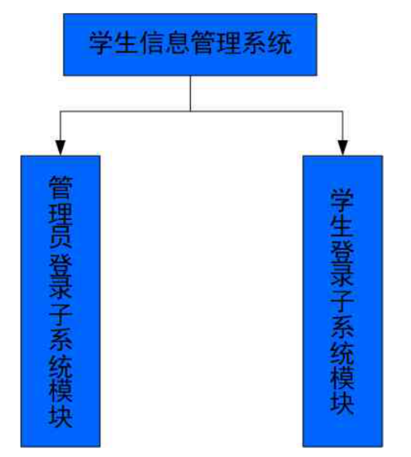

**图4-2系统功能图**

## 4.4 学生信息管理系统各功能模块概述

### 4.4.1 权限验证模块

用户进入系统时调用的一个模块。该模块根据用户输入的用户名、密码来判断用户的类型，跳转到该类用户的界面。

### 4.3.2 用户管理模块

用户管理子模块负责对操作人员基本信息的1建立，以及对操作人员的权限进行基本维护，不同权限的操作人员，可以使用的模块范围不一样。此模块功能只限于具有系统管理员权限的用户使用。用户管理子模块实现三个主要功能：添加新用户，修改用户信息和删除指定用户。

### 4.3.3 学生管理模块

学生管理模块主要管理学生的学号，姓名，性别，院系等相关信息，该模块的功能主要有查看和修改功能。

### 4.3.4 数据库管理模块

数据库管理模块负责对数据库进行简单的一些管理，包括数据库备份和数据库还原工作，通过这些工作来维护数据库的安全，降低意外或认为破坏的损失。

## 4.5 系统数据库设计

### 4.5.1 概念结构设计

（1）实体图

学生：学生属性有学号、姓名、密码、性别、头像、班级。

学生实体图如图4-8所示：

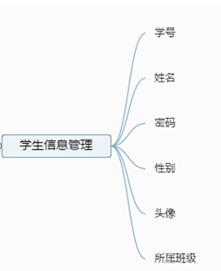

**图4-8 学生信息实体图**

班级：图书属性有班级名称、所属年级、班级备注。

图书实体图如图4-9所示：

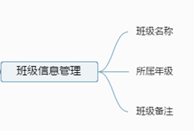

**图4-9 班级信息实体图**

年级：年级属性有年级名称、年纪备注。

年级实体图4-10所示：

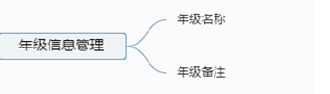

图4-10年级信息实体图

用户：用户属性有用户名和密码

用户实体图4-11所示

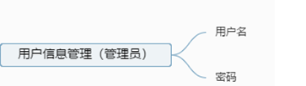

图4-11 用户信息实体图

### 4.5.2 逻辑结构设计

根据上述功能模块的需求，设计如下主要数据库表:

**表4.1 班级信息表(clazz)**

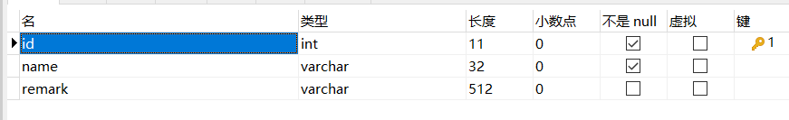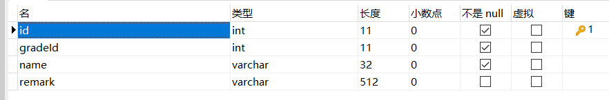**表4.2 年级信息表 (grade)**

**表4.3 学生用户信息表（student）**

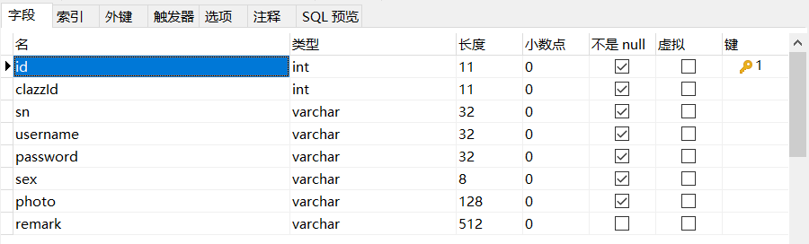

**表4.4 管理员表（user）**

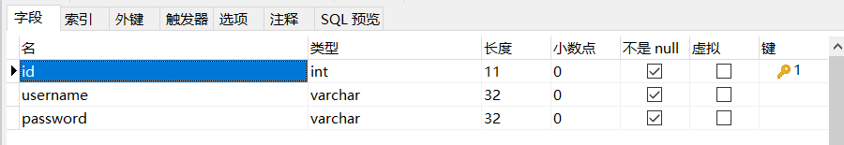

# 5　系统实现

## 5.1　系统的软件结构

由用户对控制器springMVC发送请求，判断此用户可以使用哪些业务，根据业务向数据库持久层mybaits获取数据，再由mybaits获取数据后返回给控制器。将数据传给视图层dispatcher渲染，渲染后展示给用户。

其中，登录的页面是由easyui框架模板来构建的，可直接将模板放置于项目中就可使用。具体见图5-1所示。

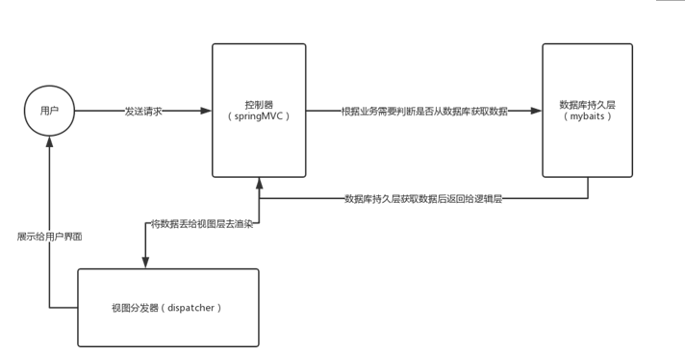

**图5-1业务请求流程图**

## 5.2　登录系统模块的实现

本模块主要是用户通过学生信息管理系统的首页进入该系统。用户输入正确的用户名和密码，如果登录信息有错误，则系统提示登录错误信息，并且禁止系统用户进行任何操作。若登录信息正确，系统会根据用户的身份进行相应权限的判断，读者进入前台系统，管理员进入后台系统。学生信息管理系统登录主页面如图5-2所示。

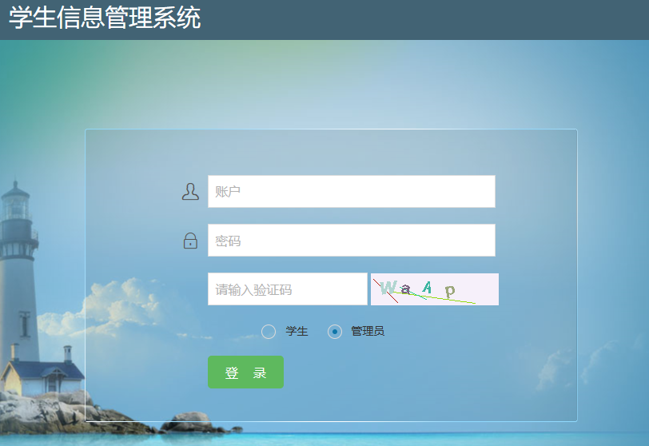

**图5-2 学生信息管理系统登录界面**

其实现的代码如下：

controller层：

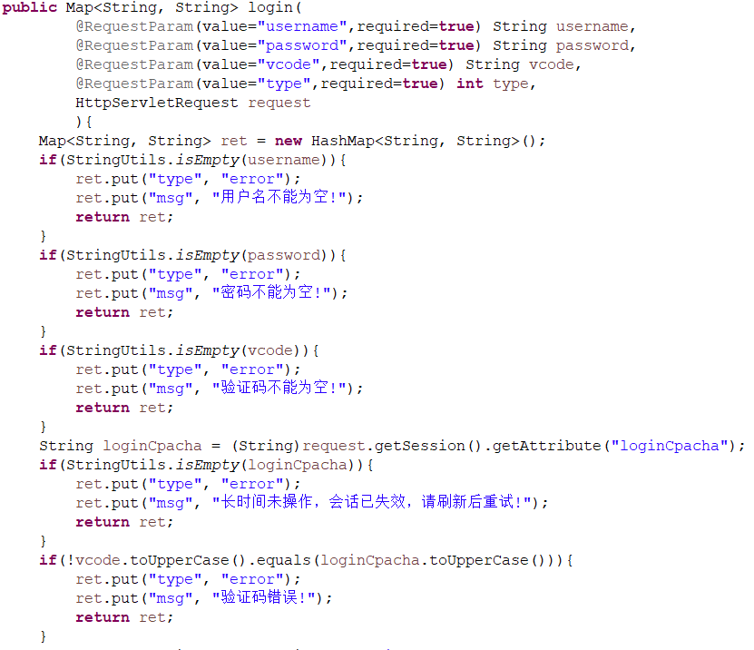

## 5.3　用户管理员管理模块的实现

根据需求分析和总体分析，权限管理模块负责对操作人基本信息的建立，以及时对操作人员的权限进行基本维护，不同权限的操作人员，可以使用的模块范围不一样。此模块功能只限于具有系统管理员权限的用户使用。

### 5.3.1　添加用户功能的实现

点击添加用户列表，填写用户基本信息，添加后此用户可以作为管理员登录系统进行其他操作。具体界面如图5-3所示。

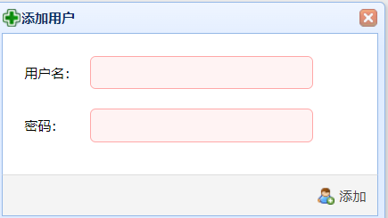

**图5-3 添加用户界面**

其实现的代码如下：

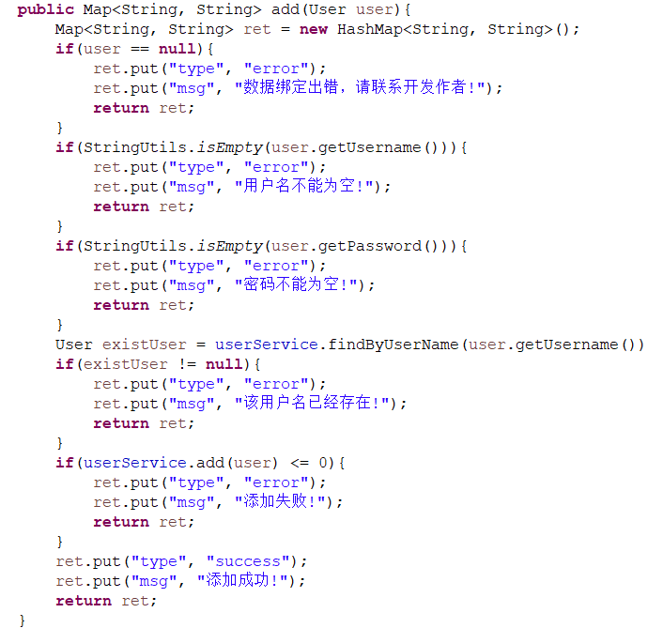

### 5.3.2　编辑用户功能的实现

选定某个用户点击修改，可以修改此用户的用户名和登录密码。具体修改用户界面如图5-4所示

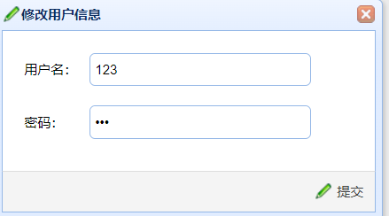

**图5-4 修改用户界面**

其实现的代码如下：

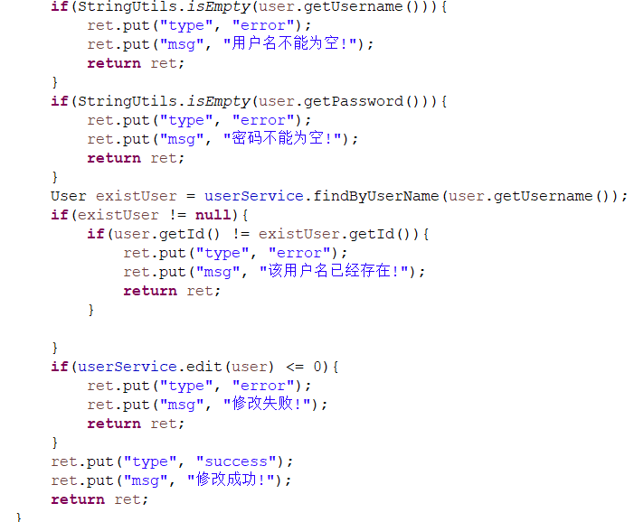

### 5.3.3 删除用户功能的实现

管理员删除用户，删除时可删除一个，也可同时多选删除。具体界面如图5-3所示。

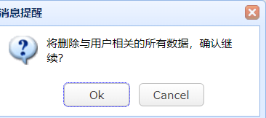

**图5-5 删除用户列表信息界面**

其实现的代码如下：

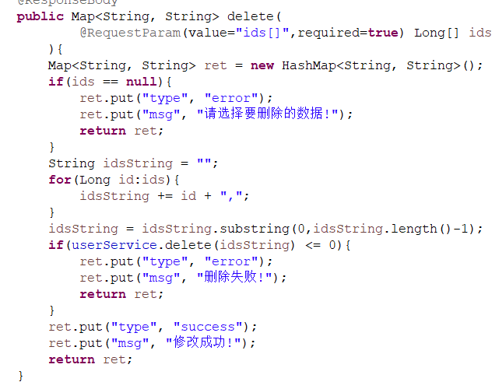

## 5.4　学生管理模块的实现

学生管理模块主要分为添加学生、删除学生、修改学生，查看学生的详细信息。

### 5.4.1　添加学生功能的实现

点击添加学生，填写学生基本信息，具体界面如图5-7所示。

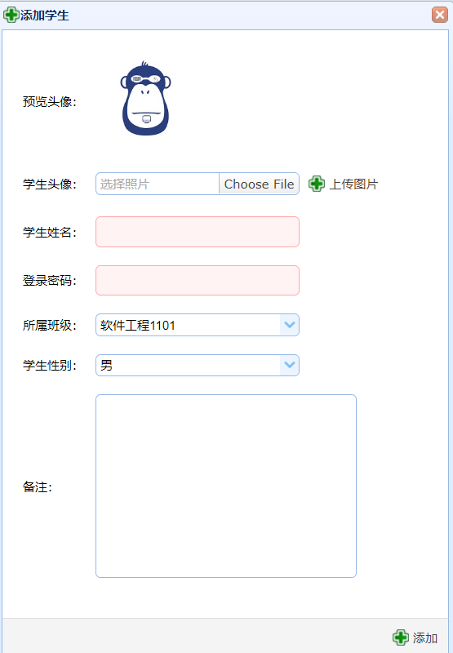

**图5-7添加学生界面**

其实现的代码如下：

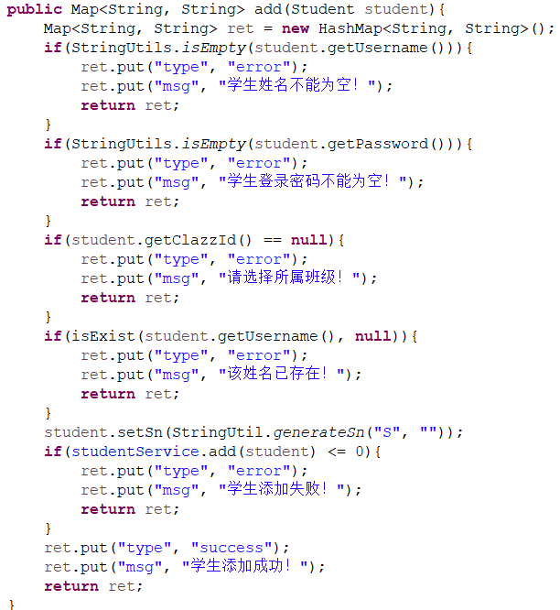

### 5.4.2　删除学生功能的实现

管理员删除学生，删除时可删除一个，也可同时多选删除。具体读者列表界面如图5-8所示

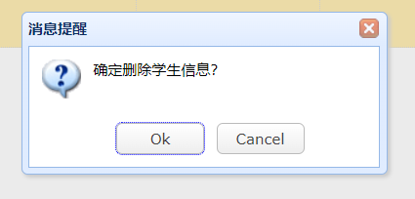

**图5-8 删除界面**

其实现的代码如下：

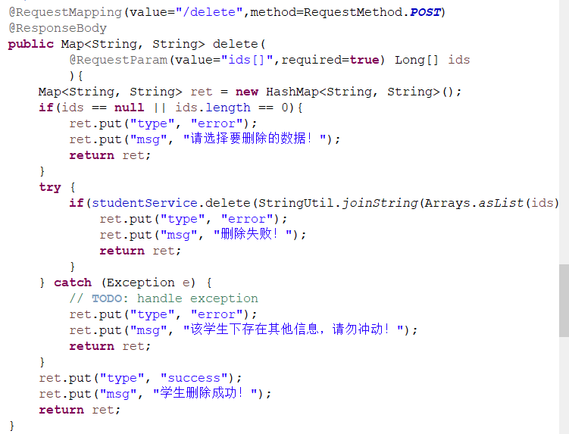

### 5.4.4 修改学生信息功能的实现

在管理员修改学生信息时，跳转到学生信息详细表单中，列出所要修改学生的详细信息，并可以进行修改，则修改界面如图5-9所示。

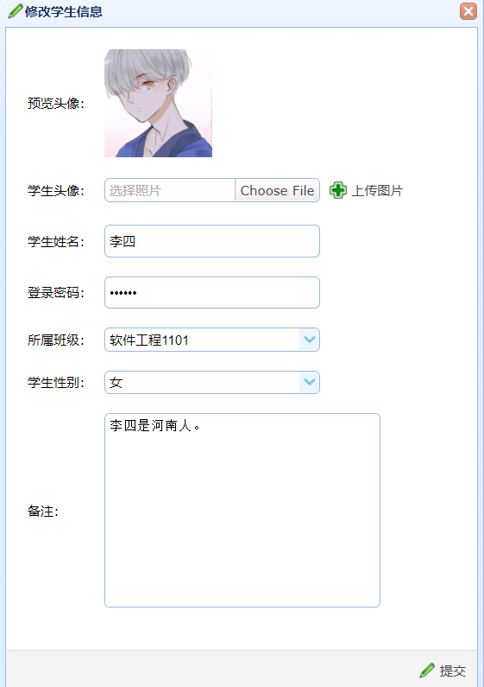

**图5-9 修改学生信息界面**

其实现的代码如下：

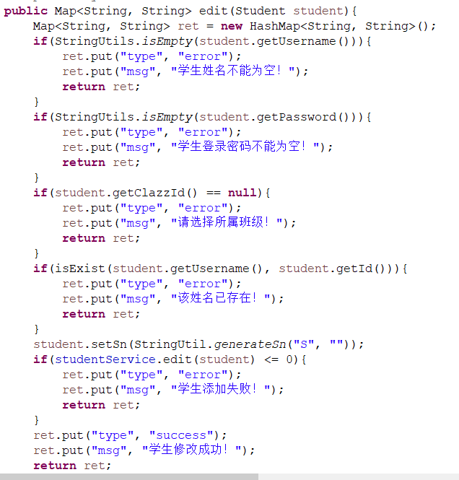

（3）查看学生详细信息功能的实现

在管理员点搜索某学生名时，跳转到此学生信息详细表单中，列出所选学生的所有信息，则显示界面如图5-10所示。

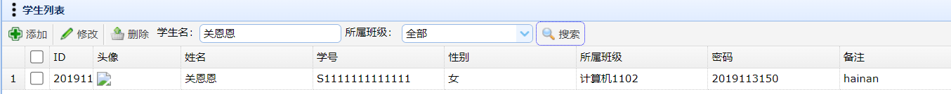

**图5-10读者详细信息界面**

其实现的代码如下：

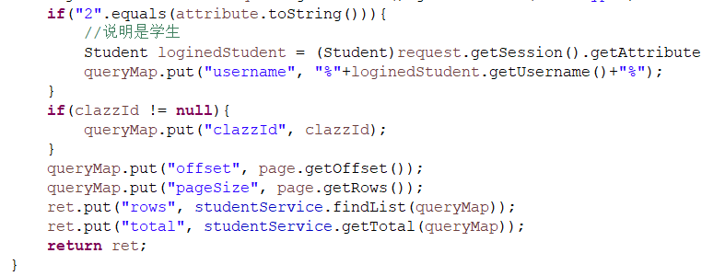

## 5.5　班级信息管理模块的实现

班级管理模块主要分为添加班级、删除班级、修改班级，查看班级的详细信息。

### 5.5.1　添加班级功能的实现

点击添加，填写班级名和所属年级，具体界面如图5-11所示。

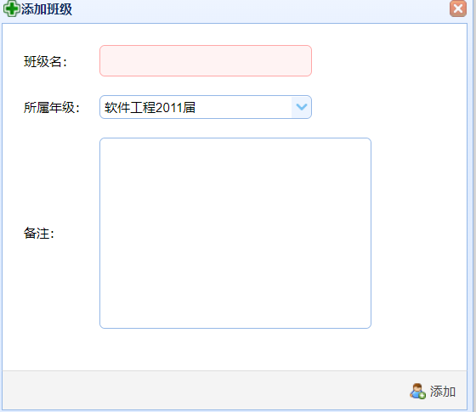

**图5-11添加班级界面**

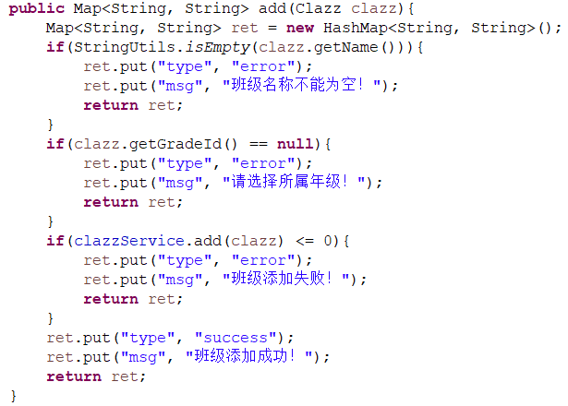其实现的代码如下：

### 5.5.2　修改班级功能的实现

点击图书归还，填写图书编号和借书证编号，具体界面如图5-12所示。

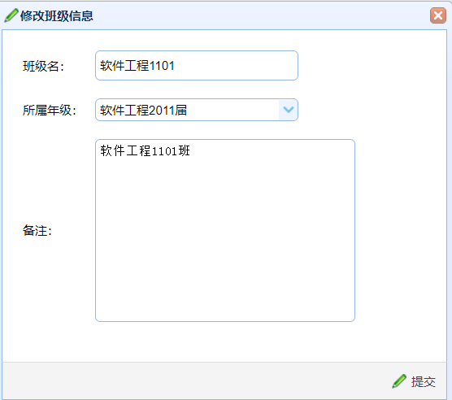

**图5-12修改班级界面**

其实现的代码如下：

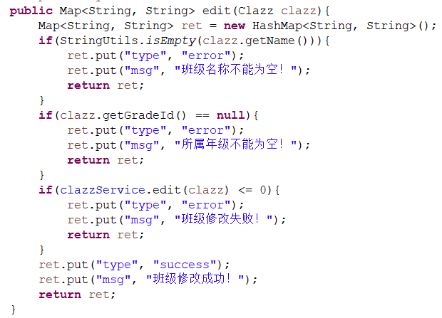

### 5.5.3　删除班级功能的实现

选定某个班级点击删除，可进行删除。具体界面如图5-13所示。

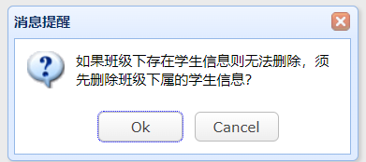

**图5-13修改班级界面**

## 5.6　年级信息管理模块的实现

年级管理模块主要分为添加年级、删除年级、修改年级，查看年级的详细信息。

### 5.6.1　添加年级功能的实现

点击添加，填写年级名，具体界面如图5-14所示。

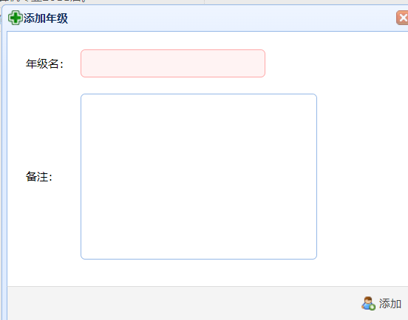

**图5-13添加年级界面**

其实现的代码如下：

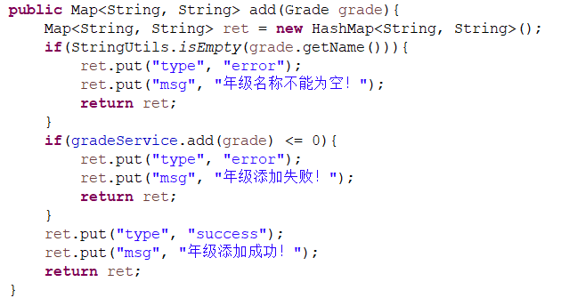

### 5.6.2　修改年级功能的实现

选择其中一条年级，点击修改，填写年级名。具体界面如图5-15所示。

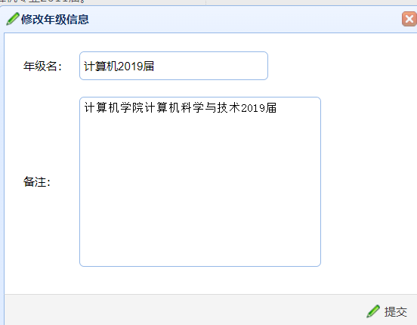

**图5-13修改年级界面**

其实现的代码如下：

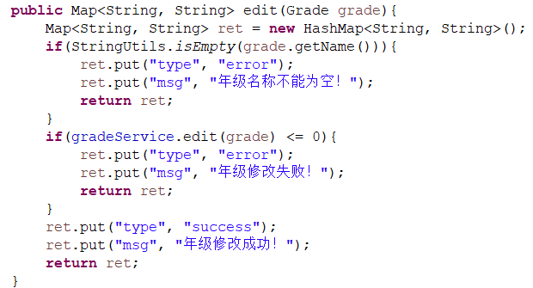

### 5.6.3　删除年级功能的实现

选择其中一条年级，点击修改，填写年级名。具体界面如图5-16所示。

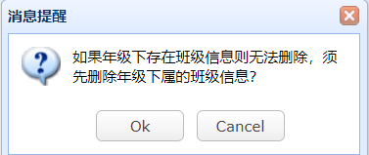

**图5-16删除年级界面**

其实现的代码如下：

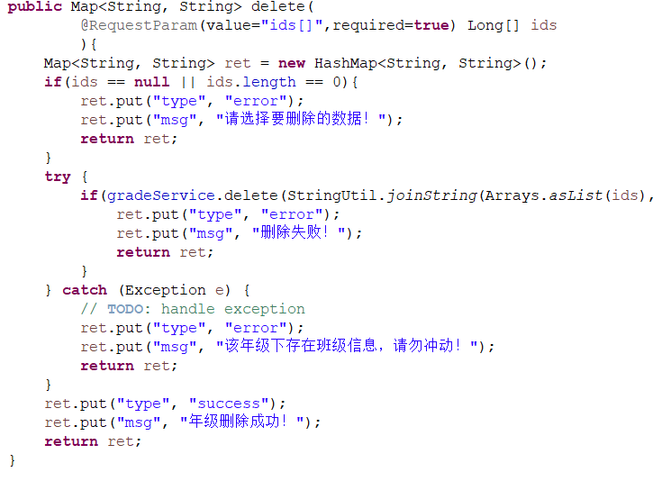

# 6　系统测试

## 6.1　系统测试的方法与步骤

该系统在本地服务器上进行运行和调试，鉴于对系统的内部结构和处理算法的完全了解以及对系统功能的全面掌握对系统进行白盒测试和黑盒测试。

在开发软件系统的过程中，需要面对错综复杂的问题，因此，在软件生存周期的每个阶段都不可避免地会产生错误。测试目的在于：发现错误而执行一个程序的过程，测试的最重要目的是发现其中尚未发现的错误。

为了设计出有效的测试方案按照下面准则进行测试：所有测试都应追溯到用户需求；在完成了需求模型就要着手制定测试计划，在编码之前对所有测试工作进行计划和设计；御用Pareto原理着重对占出错误89%的容易出错的20%的模块进行测试，从小规模开始逐步进行大规模测试，通常先重点测试单个程序模块再转向集成的模块；精心设计测试方案，尽可能充分覆盖程序逻辑使之达到要求的可能性。

## 6.2　模块测试

### 6.2.1 登录模块测试

进入系统，输入用户名和密码，验证验证码。根据用户身份的不同，权限有所不同，一般学生只能查看信息和修改个人信息；管理员可以对学生信息，班级信息以及年级信息进行查看和管理。当输入不存在的用户名称密码时显示登录错误并自动返回登录窗口，测试通过。

### 6.2.2 用户（管理员）登录子系统模块功能测试

管理员进入管理模块后，可对学生，年级和班级进行添加，修改，删除操作。

（1）学生信息管理功能测试（如表6-2所示）

表6-2 学生信息管理功能测试表

|  |  |  |  |  |
| --- | --- | --- | --- | --- |
| 用例描述 | 测试步骤 | 预期结果 | 实际结果 | 测试是否通过 |
| 添加未有的学生数据 | 选择添加功能，分别输入学生姓名和登录密码 | 成功添加 | 成功添加 | 是 |
| 添加已有学生 | 选择添加功能，输入数据库表已有的用户名和密码 | 系统报错，添加失败 | 系统报错，添加失败 | 是 |
| 修改多条学生数据 | 选择多条学生数点击修改 | 系统报错添加失败 | 系统报错，添加失败 | 是 |
| 修改单条用户数据 | 选中一条学生数点击修改 | 修改后用户名跟已有用户名重复则修改失败，否则成功 | 修改后用户名跟已有用户名重复则修改失败，否则成功 | 是 |
| 删除学生数据 | 选中一条或者多条数据点击删除 | 删除成功 | 删除成功 | 是 |
| 查询学生数据 | 搜索学生名 | 搜索成功返回学生的信息，搜索失败返回空白 | 搜索成功返回学生的信息，搜索失败返回空白 | 是 |

（2）年级信息管理功能测试（如表6-3所示）

表6-3 年级信息管理功能测试表

|  |  |  |  |  |
| --- | --- | --- | --- | --- |
| 用例描述 | 测试步骤 | 预期结果 | 实际结果 | 测试是否通过 |
| 添加年级信息 | 选择添加功能，分别输入年纪名和备注 | 成功添加 | 成功添加年级信息 | 是 |
| 修改多条年级信息 | 选择多条年级数点击修改 | 系统报错添加失败 | 系统报错，添加失败 | 是 |
| 修改单条年级信息 | 选中一条年级数点击修改 | 成功修改年纪信息 | 成功修改年纪信息 | 是 |
| 删除年级信息 | 选中一条或者多条信息点击删除 | 删除成功 | 删除成功 | 是 |
| 查询年级信息 | 搜索年纪名 | 搜索成功返回年级的信息，搜索失败返回空白 | 搜索成功返回年级的信息，搜索失败返回空白 | 是 |

（3）班级信息管理功能测试（如表6-4所示）

表6-4 班级信息管理功能测试表

|  |  |  |  |  |
| --- | --- | --- | --- | --- |
| 用例描述 | 测试步骤 | 预期结果 | 实际结果 | 测试是否通过 |
| 添加班级信息 | 选择添加功能，分别输入班级名和所属年级 | 成功添加 | 成功添加班级信息 | 是 |
| 修改多条班级信息 | 选择多条班级数点击修改 | 系统报错添加失败 | 系统报错，添加失败 | 是 |
| 修改单条班级信息 | 选中一条班级数点击修改 | 成功修改班级信息 | 成功修改班级信息 | 是 |
| 删除班级信息 | 选中一条或者多条信息点击删除 | 删除成功 | 删除成功 | 是 |
| 查询班级信息 | 搜索班级名 | 搜索成功返回班级的信息，搜索失败返回空白 | 搜索成功返回班级的信息，搜索失败返回空白 | 是 |

### 6.2.3 用户（学生）登录子系统模块功能测试

学生进入系统管理模块后，可对个个人信息和查询进行管理操作。

1. 年级信息查询功能测试（如表6-5所示）

表6-5年级信息查询功能测试表

|  |  |  |  |  |
| --- | --- | --- | --- | --- |
| 用例描述 | 测试步骤 | 预期结果 | 实际结果 | 测试是否通过 |
| 查询年级信息 | 搜索年级名 | 搜索成功返回年级的信息，搜索失败返回空白 | 搜索成功返回年级的信息，搜索失败返回空白 | 是 |

1. 班级信息查询功能测试（如表6-6所示）

表6-6班级信息查询功能测试表

|  |  |  |  |  |
| --- | --- | --- | --- | --- |
| 用例描述 | 测试步骤 | 预期结果 | 实际结果 | 测试是否通过 |
| 查询班级信息 | 搜索班级名 | 搜索成功返回班级的信息，搜索失败返回空白 | 搜索成功返回班级的信息，搜索失败返回空白 | 是 |

1. 学生信息修改功能测试（如表6-7所示）

表6-7学生信息修改功能测试表

|  |  |  |  |  |
| --- | --- | --- | --- | --- |
| 用例描述 | 测试步骤 | 预期结果 | 实际结果 | 测试是否通过 |
| 修改学生自己的数据 | 选中自己的数据点击修改 | 修改后学生姓名和后台数据库已有姓名重复则修改失败，反之成功 | 修改后学生姓名和后台数据库已有姓名重复则修改失败，反之成功 | 是 |

## 6.3 评价

测试过程严格按照测试的流程，经过单元测试，子系统测试和系统测试。通过单元测试，查找出了系统各个模块内部的错误；通过子系统测试，发现了模块间相互协调和通信上的错误；通过系统的集成测试，发现了软件设计过程中存在的错误。通过改正错误的设计和实现部分，保证了管理系统可以完成需求分析中指定的需求。

从上面的测试中可以看出，此系统可以完成用户登录，系统设置，学生信息管理，班级管理，年级管理和系统查询等功能。读者在本系统的应用下可以实现按照各种方式（如：姓名，年级名，班级名）方便查询。管理员便捷的对学生，班级，年级信息进行添加、修改、删除，查询等操作，测试阶段的工作一方面发现了系统的各种错误，另外一方面验证了修改后的系统能够实现提高图书馆工作效率的预期目的。

# 参考文献

[1] 杨世文,侯超钧. 基于SSM框架的学术论坛管理系统设计与实现[J]. 计算机时代 2021

[2] 中学学生信息管理系统刘才吉林大学【硕士】吉林大学 2009-11-01

[3] 王珊，萨师煊．数据库系统概论（第四版）[M]．北京：高等教育出版社2006.5

[4] 基于Web的学生信息管理系统陈可赢厦门华厦职业学院【期刊】厦门科技 2010

[5] 王俊标．Java Web开发——基于Struts、EJB、Hibernate、Builder [M]．北京：人民邮电出版社，2007.

# 致谢

转眼间，一周的课程设计马上就要过去了，随之这学期的生活也要结束了。大学生活总是使人难忘，特别是在毕业设计最后阶段令我的更加记忆深刻。

首先我要感谢我的老师在课程设计上给予我的指导、提供给我的支持和帮助，这是我能顺利完成这次设计的主要原因，更重要的是老师帮我解决了 许多技术上的难题，让我能把系统做得更加完善。在此期间，我不仅学到了许多新的知识，而且也开阔了视野，提高了自己的设计能力。

同时也感谢学校给了我们这次难得的实训机会，实训的过程让我们看到了自己理论知识上的不足，已掌握的知识也在这次的实训中有了质的飞跃， 知识能够应用那才是真正掌握了，也希望学校多给我们一些这样的机会。同时，也要感谢在我大学几年的学习、生活中给予我关怀的老师和同学，更要感谢我的家人对我学业上的支持和鼓励，感谢所有关心帮助过我的人，感谢学校！

在报告的最后，再次感谢我们的导师，本课题在她的悉心指导下才顺利完成的。在我写报告期间，导师渊博的学识、严谨求实的科学精神、一丝不 苟的治学态度和高尚的品格，深深的感染了我和每一个同学。报告的每次改动都离不开老师的辛勤工作，从各个方面来说，审查的工作往往比编写 任务更复杂。正是导师百忙中不辞劳苦的帮助，才使我能够顺利完成这个报告，在这里，对您衷心的表示感谢。在大学中有一起“共患难”的同学 们，对我们有深远影响的老师们，你们是我在今后的宝贵的财富。在最后我要再次感谢我们的姜老师和其他负责实训的老师，祝你们在今后的学习 和工作中，一帆风顺，事事顺心。

关恩恩

2022年6月